|  |  |
| --- | --- |
| **Gerb-BMSTU_01** | **Министерство науки и высшего образования Российской Федерации**  **Федеральное государственное бюджетное образовательное учреждение**  **высшего образования**  **«Московский государственный технический университет**  **имени Н.Э. Баумана**  **(национальный исследовательский университет)»**  **(МГТУ им. Н.Э. Баумана)** |

**ФАКУЛЬТЕТ \_ИНФОРМАТИКА И СИСТЕМЫ УПРАВЛЕНИЯ\_\_\_\_\_\_\_\_\_\_\_\_\_\_\_\_\_\_\_\_\_\_\_**

**КАФЕДРА \_\_\_\_КОМПЬЮТЕРНЫЕ СИСТЕМЫ И СЕТИ (ИУ6)\_\_\_\_\_\_\_\_\_\_\_\_\_\_\_\_\_\_\_\_\_\_\_\_**

**НАПРАВЛЕНИЕ ПОДГОТОВКИ \_\_09.03.01 Информатика и Вычислительная техника \_\_\_\_**

**Отчет**

**по лабораторной работе № \_4\_**

**Дисциплина:** Сети и телекоммуникации

**Название лабораторной работы:** Базовая настройка сетевых сервисов и приложений.

Студент гр. **\_**ИУ6-52б**\_ \_\_\_\_\_\_\_\_\_\_\_\_\_\_\_\_\_\_ \_\_И.С. Марчук\_\_\_\_**

(Подпись, дата) (И.О. Фамилия)

Преподаватель  **\_\_\_\_\_\_\_\_\_\_\_\_\_\_\_\_\_\_ \_\_Пономарев А.Д.\_\_**

(Подпись, дата) (И.О. Фамилия)

Москва, 2021

**Цель работы** - Научиться настраивать статические маршруты и IP адреса для роутеров используя консоль, а также, настраивать запасные маршруты в случае обрыва кабеля. Научиться пользоваться технологией OSPF, изменять hello и dead интервалы и менять приоритет для управления DR.

**Ход работы:**

1.) Настроил имена устройств и IP адреса роутеров (аналогично для роутеров R2, R3). (Рисунок 1)

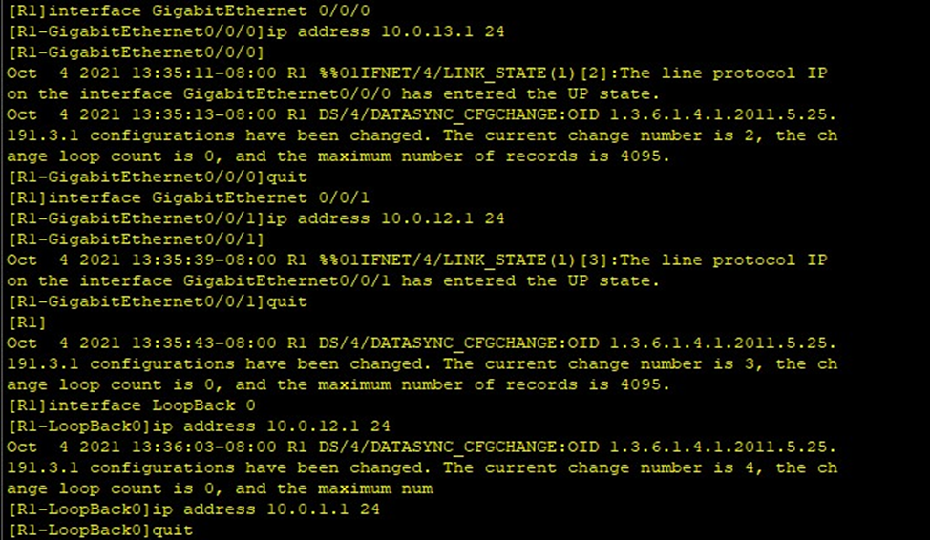

Рисунок 1 – Процесс настройки имен устройств и IP адресов

2.) Вывел информацию о роутере R1 (аналогично для R2, R3). (Рисунок2) 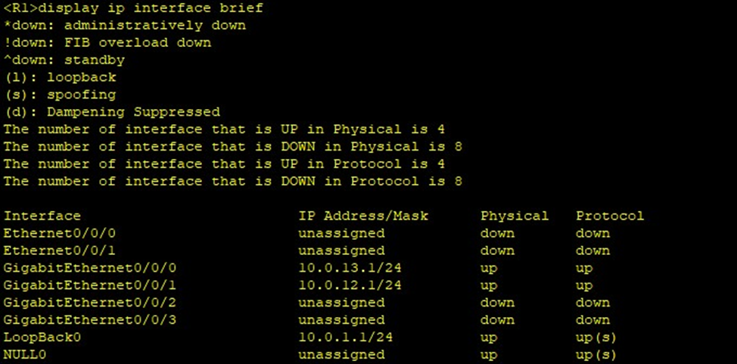

Рисунок 2 – Данные роутера R1

3.) Проверили связь между роутерами с помощью команды ping для роутера R1(то же самое делаем для роутера R2). (Рисунок 3).

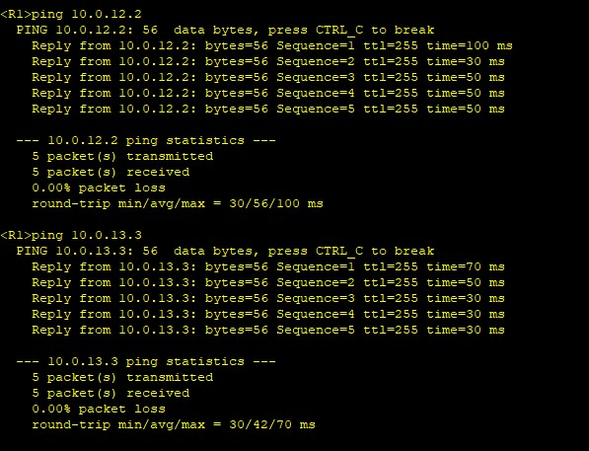

Рисунок 3 – применение команды ping

4.) Вывел информацию о связах роутера R2. (Рисунок 4).

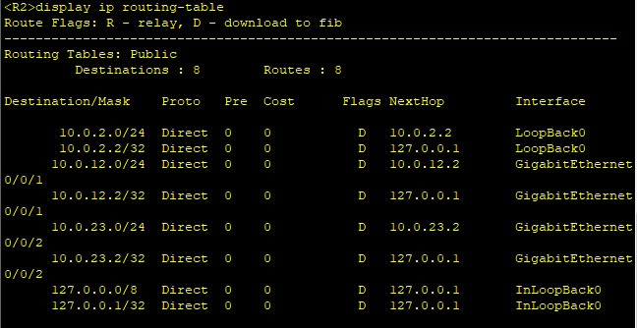

Рисунок 4 – Связи роутера

5.) Настроил статические маршруты для второго роутера и вывел информацию. (Рисунок 5).

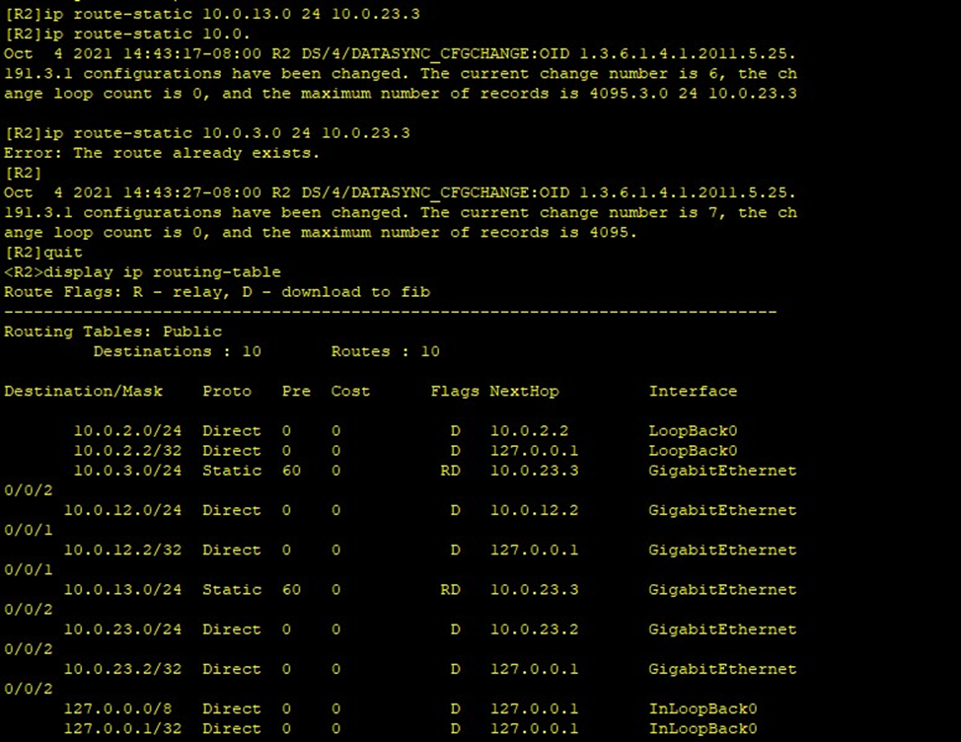

Рисунок 5 – Список маршрутов второго роутера

6.) Настроил запасные статические маршруты для роутера R2. (Рисунок 6).

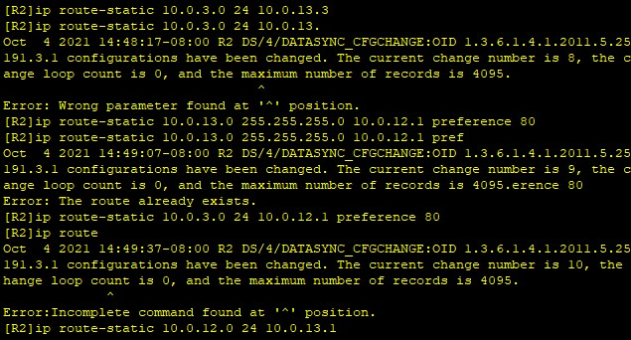

Рисунок 6 – Назначение новых запасных маршрутов для роутера R2

7.) Вывел информацию о роутере R2 после внесенных изменений. (Рисунок 7). 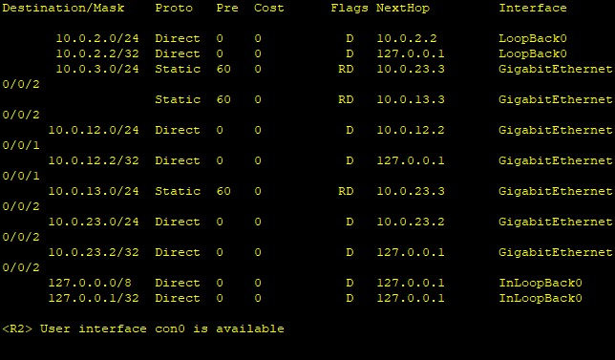

Рисунок 7 – Подключения R2

8.) Проверил с помощью команд ping и tracert, всё работает корректно. (Рисунок 8).

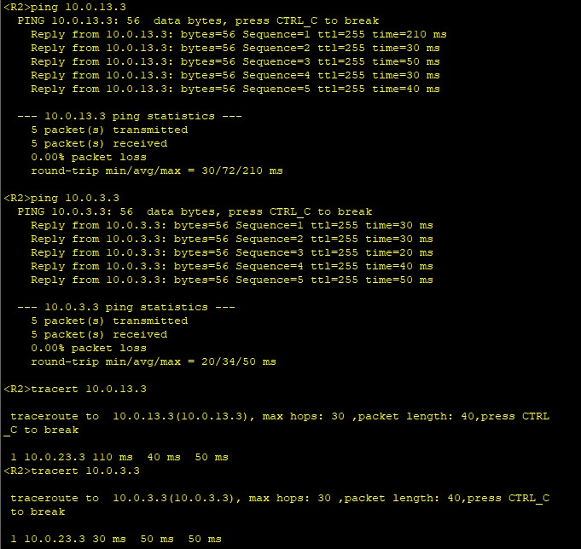

Рисунок 8 – Проверка с помощью команд ping и tracert

9.) Выключил G 0/0/2, вывел информацию по которой видно, что запасные маршруты взяли на себя задачи удаленного G0/0/2. (Рисунок 9)

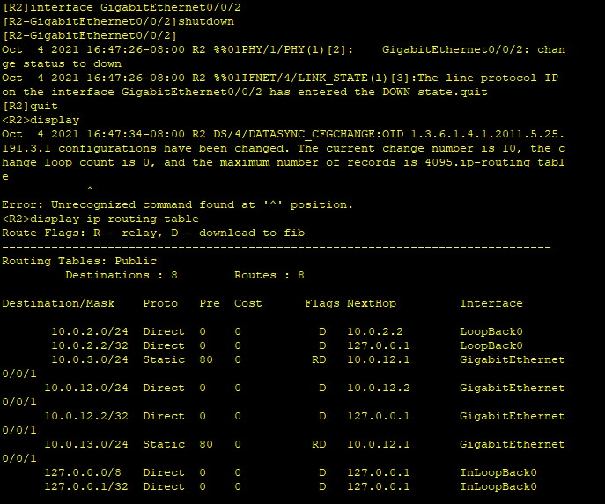

Рисунок 9 – Информация о маршрутах

С помощью команды ping проверяю выбранные IP адреса, все работает как надо. (Рисунок 10).

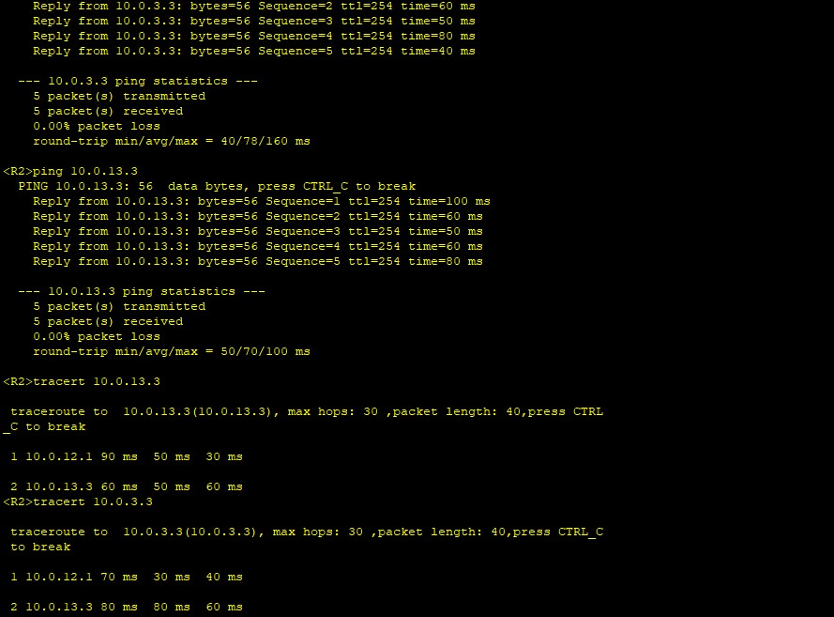

Рисунок 10 – Проверка с помощью команды ping

10.) Маршрут 10.0.23.3 недоступен для первого роутера, чтобы это исправить я использовал default маршруты. После этого все работает. (Рисунок 11).

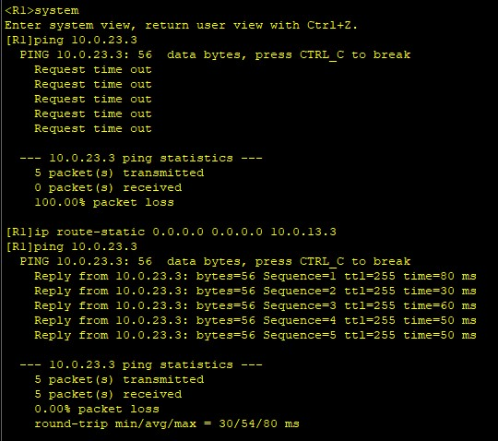

Рисунок 11 – Настройка default маршрута

11.) Настроил запасной default маршрут для первого роутера. (Рисунок 12).

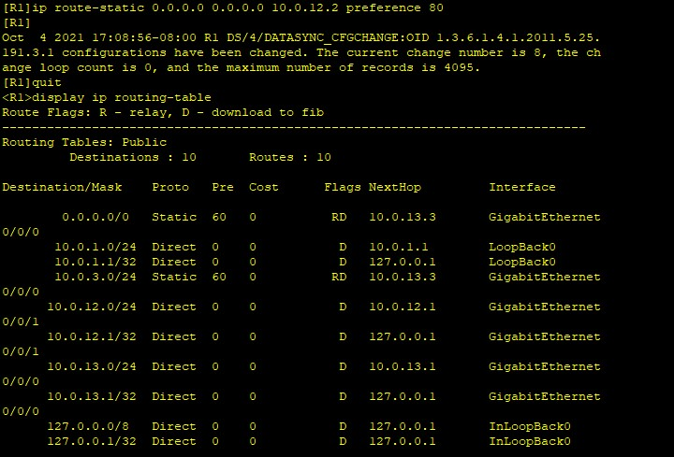

Рисунок 12 – Вывод списка маршрутов

12.) Проверил запасной маршрут, а после, отключил на роутерах R1 и R3 G0/0/0 и выводим информацию. (Рисунок 13).

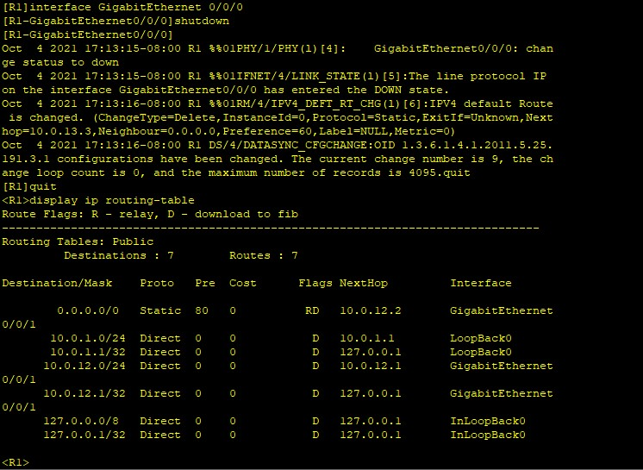

Рисунок 13 – Вывод таблицы связей

13.) Проверил корректность работы с помощью команд ping и tracert. (Рисунок 14). 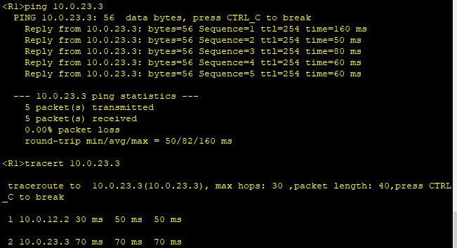

Рисунок 14 – Использование команд ping и tracert

Итоговый результат:

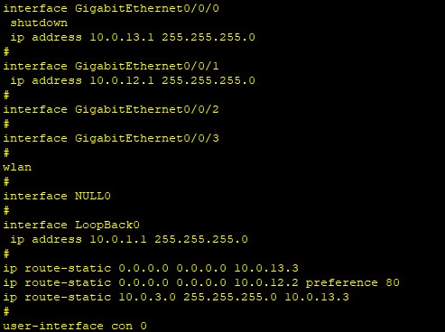

Рисунок 15 – Роутер R1

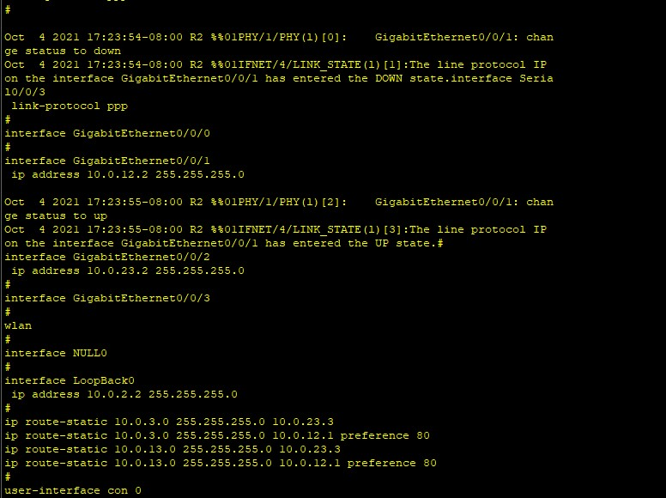

Рисунок 16 – Роутер R2

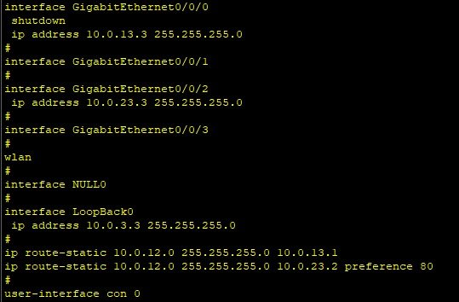

Рисунок 17 – Роутер R3

1. Настроил OSPF для роутера R1 (аналогично для R2 и R3). (Рисунок\_1).

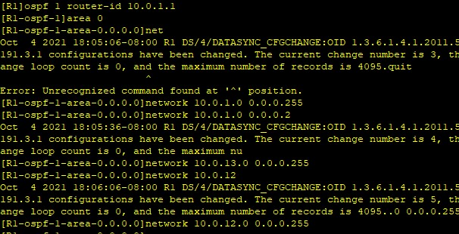

Рисунок 18 – Настроенный OSPF

1. Проверил корректность ввода и посмотрел информацию о роутере R1

(аналогично для R2 и R3). (Рисунок 2)

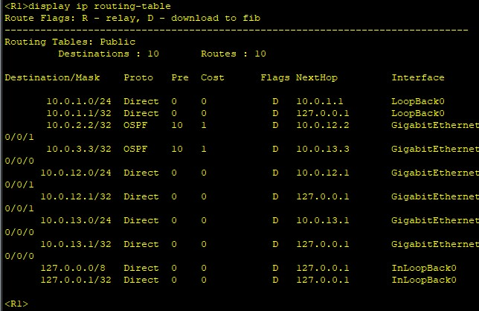

Рисунок 19 – Данные роутера R1

1. Проверил связь между роутерами R2 и R1 с помощью команды ping (Рисунок 3).

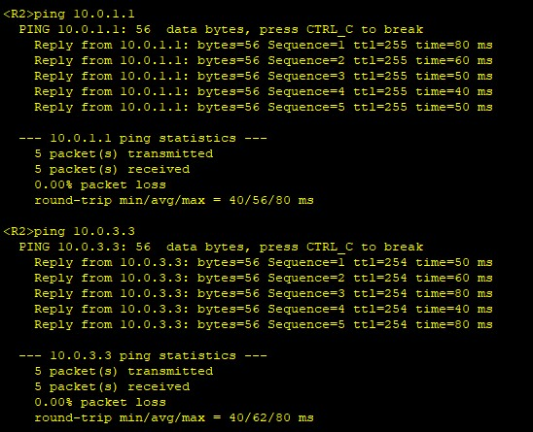

Рисунок 20 – ping между роутерами R1 и R2

1. С помощью команды display ospf peer проверил статус соседей OSPF (Рисунок 4).

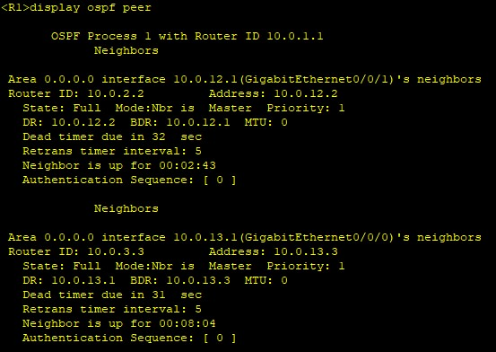

Рисунок 21 – Вывод display ospf peer

1. С помощью команды display ospf peer brief посмотрел информацию о роутерах R2 и R3. (Рисунки 5-6).

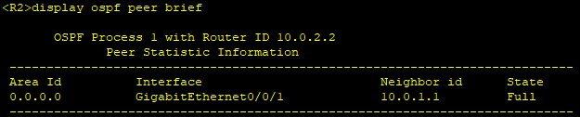

Рисунок 22 – Вывод display ospf peer для R2

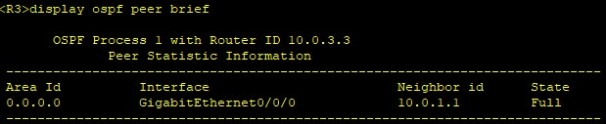

Рисунок 23 – Вывод display ospf peer для R3

1. Изменили hello и dead интервалы на первом роутере. (Рисунок 7).

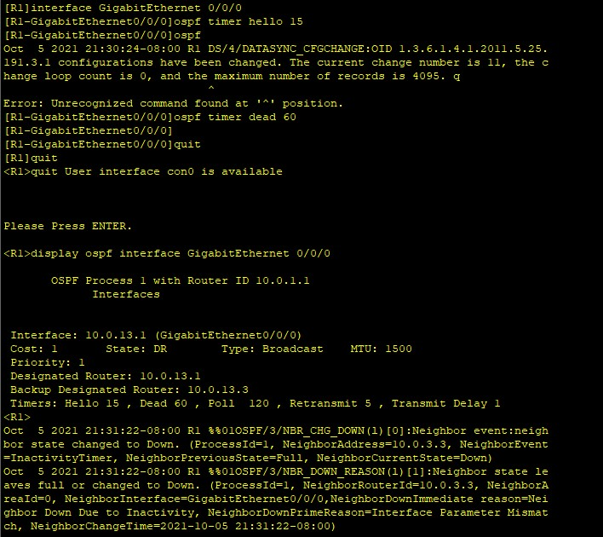

Рисунок 24 – Настройка hello и dead

20.) После этого на рисунке 8 видно, что R1 потерял соседа R3, так как у них разные hello/dead интервалы. Чтобы это исправить я изменил интервалы у роутера R3. (Рисунки 8-9).

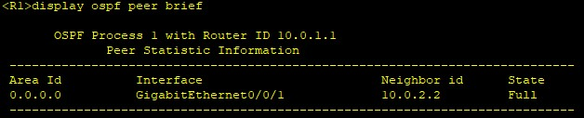

Рисунок 25 – Интервалы роутера R3

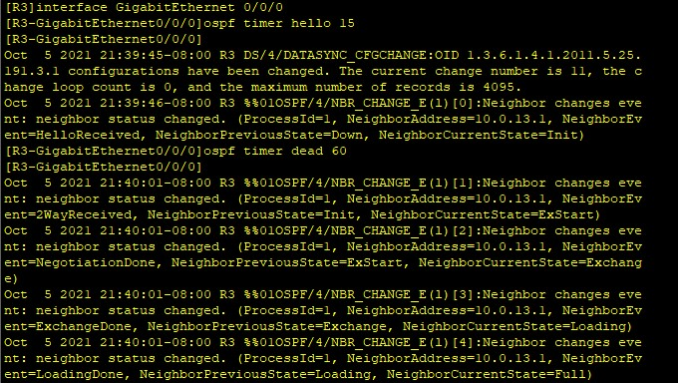

Рисунок 26 – Интервалы роутера R3 ч.2

21.) Применил команду advertise к третьему роутеру и посмотрел, что изменилось на первом (аналогично для второго). На рисунке 12 видно изменения, произошедшие на третьем роутере. (Рисунки 10-12).

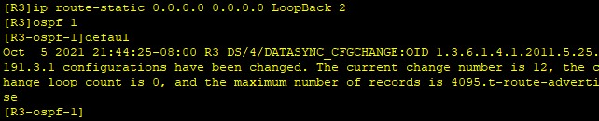

Рисунок 27 – Применяем изменения на R3

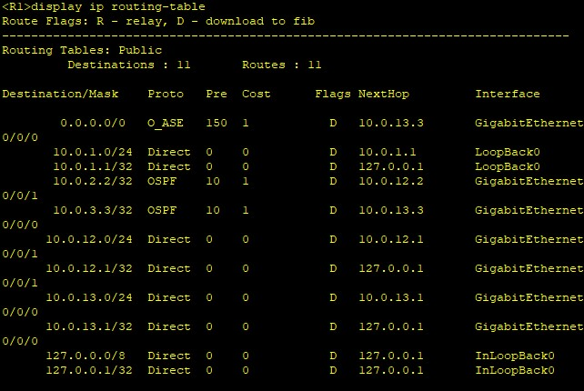

Рисунок 28 – Применяем изменения на R3

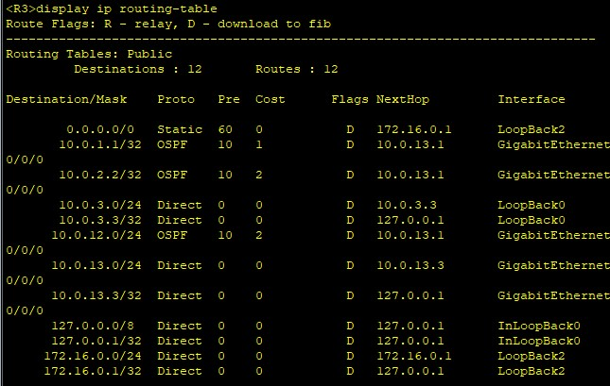

Рисунок 29 – Изменения на R3

22.) Проверил связь между роутером R2 и LoopBack2 с помощью команды ping. (Рисунок 13).

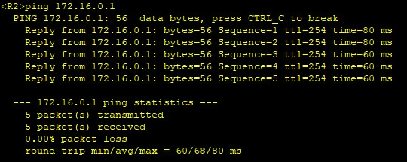

Рисунок 30 – Работа команды ping

1. Изменил приоритет для роутеров R1 и R3 с помощью команды drpriority. (Рисунки 14-15).



Рисунок 31 – drpriority R1



Рисунок 32 – drpriority R2

1. Потушил и включил обратно G0/0/0 для первого и третьего роутера, вывел информацию о DR и BDR R1 и R3. (Рисунок 16)

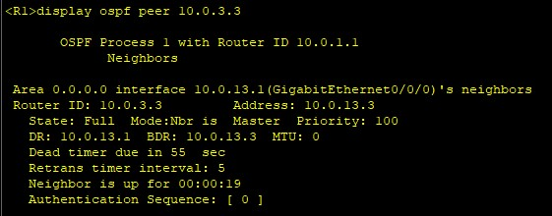

Рисунок 33 – Информация о DR и BDR R1 и R3

Итоговое состояние:

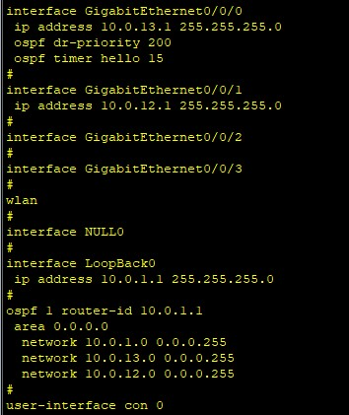

Рисунок 34 – R1

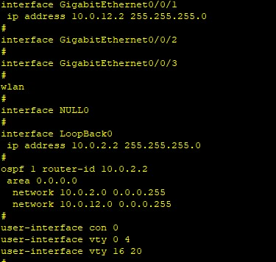

Рисунок 35 – R2

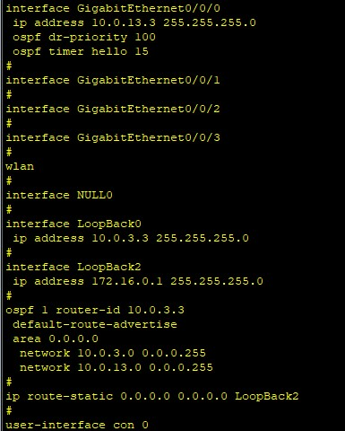

Рисунок 36 – R3

Вывод: Я научился настраивать статические маршруты и IP адреса для роутеров используя консоль, а также, настраивать запасные маршруты в случае обрыва кабеля. Я научился пользоваться технологией OSPF, изменять hello и dead интервалы и менять приоритет для управления DR.